ผลงานการประชุมเชิงปฏิบัติการ
เรื่อง การอ่านเข้าใจ คิดวิเคราะห์ และเขียนสื่อความ
ตามแนวการประเมินผลนักเรียนร่วมกับนานาชาติ (PISA)
๑๖ – ๑๘ ตุลาคม ๒๕๖๐
ณ ห้องประชุมใบไพศาล โรงเรียนอนุบาลลาดยาว อำเภอลาดยาว จังหวัดนครสวรรค์
สำนักงานเขตพื้นที่การศึกษาประถมศึกษานครสวรรค์ เขต ๒

กลุ่มที่ ๓๒ เรื่อง มีดอกไม้ทุกวัน
ระดับชั้น ประถมศึกษาปีที่ ๖

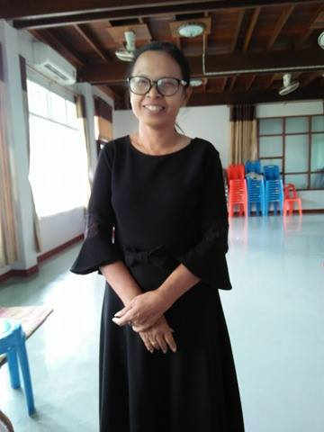

ที่ | ชื่อ นามสกุล | กลุ่มสาระ | โรงเรียน | อำเภอ | จังหวัด
๑ | นางอนงค์ ประไพวัลย์ | คณิตศาสตร์ | อนุบาลลาดยาว | ลาดยาว | นครสวรรค์

แบบฝึกที่ ๑
สมรรถนะการเข้าถึงและค้นคืนสาระ

เวลา ๓๐ นาที คะแนนเต็ม ๑๐ คะแนน

ชื่อ - สกุล..................................................................................ชั้น...................................................

โรงเรียน......................................................อำเภอ......................................จังหวัด................................

คำชี้แจง

- ข้อสอบชุดนี้ให้อ่านถ้อยความ มีคำถามการอ่านในใจและความเข้าใจการอ่าน ๖ ข้อ จำนวน ๔ หน้า

- การตอบคำถามทุกข้อให้ทำในชุดข้อสอบ

- ให้นักเรียนอ่านคำถามทุกข้ออย่างละเอียดรอบคอบแล้วตอบคำถามให้ดีที่สุดเท่าที่จะทำได้

๓.๑ บางคำถามจะมีคำตอบให้เลือกตอบ
ให้นักเรียนเลือกคำตอบที่ถูกต้องที่สุดเพียงคำตอบเดียว
โดยเขียนคำตอบลงในช่องที่กำหนดให้ท้ายข้อสอบแต่ละข้อ

๓.๒ บางคำถามจะให้นักเรียนเขียนคำตอบสั้นๆ ในที่ว่างที่เตรียมไว้ในข้อสอบ
ให้นักเรียนเขียนคำตอบเป็นตัวหนังสือ ตัวเลขไทย หรือเครื่องหมายตามที่กำหนด

๓.๓ บางคำถามต้องการให้นักเรียนอธิบายคำตอบ หรือบอกเหตุผลประกอบคำตอบ
โดยกำหนดเงื่อนไขให้ใช้เนื้อเรื่องสนับสนุนคำตอบ
ให้นักเรียนต้องเขียนอธิบาย หรือ เขียนเหตุผลประกอบ ภายในถ้อยความที่กำหนดให้

( ให้นักเรียนเขียนด้วยลายมือที่อ่านง่าย และชัดเจน )

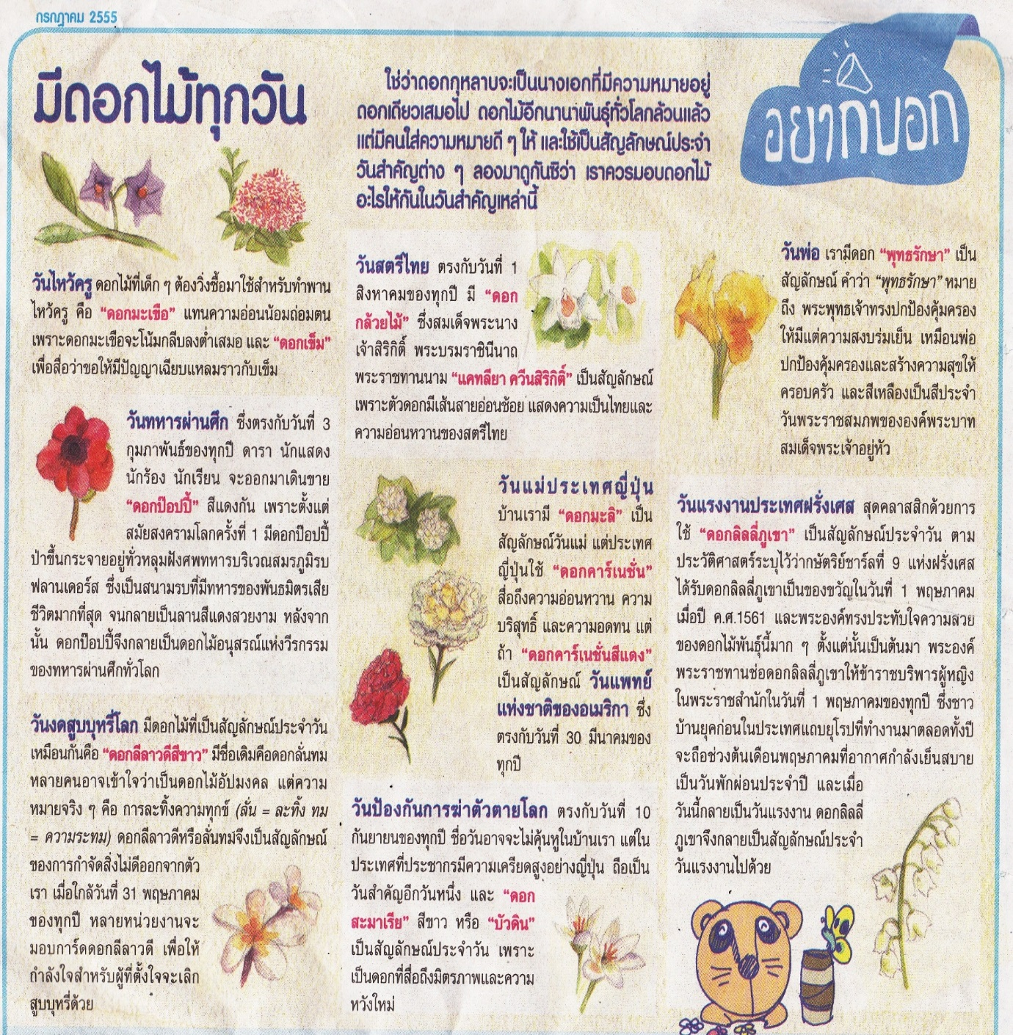
อ่านถ้อยความต่อไปนี้แล้วตอบคำถามข้อ ๑ – ๖

ที่มา : “มีดอกไม้ทุกวัน : ซุกสุข,” เดลินิวส์, ( กรกฎาคม, ๒๕๕๕ ), หน้า ๔.

คำถามที่ ๑ ๑ คะแนน
ดอกไม้ใช้สื่อถึงอะไรในวันต่างๆ

๑. สื่อความหมายดีๆ
๒. รำลึกถึงความสำคัญของแต่ละวัน
๓. มอบให้บุคคล
๔. บอกถึงลักษณะของวันนั้นๆ

ข้อ | คำตอบ
๒ | รำลึกถึงความสำคัญของแต่ละวัน

คำถามที่ ๒ ๑ คะแนน
ดอกสะมาเรีย คือ ดอกอะไร
๑. กุหลาบ
๒. ลิลลี่
๓. บัวดิน
๔. พุทธรักษา

ข้อ | คำตอบ
๓ | บัวดิน

คำถามที่ ๓ ๓ คะแนน
จากถ้อยความข้างต้น ข้อความต่อไปนี้ เป็นความจริง หรือ ไม่เป็นความจริง
ข้อความ เป็นความจริง จงเขียนเครื่องหมาย X ในช่อง “ใช่”
ข้อความ ไม่เป็นความจริง จงเขียนเครื่องหมาย X ในช่อง “ไม่ใช่”
ที่ | ข้อความ | ใช่ | ไม่ใช่
๑ | ดอกไม้ที่เด็กนำมาประดับพานไหว้ครูคือ มะลิ ชบา |  | X
๒ | ดอกสะมาเรีย แทนวันป้องกันการฆ่าตัวตาย |  | X
๓ | ลีลาวดีสีขาว คือ สัญลักษณ์ประจำวันงดสูบบุหรี่โลก | X
๔ | ดอกป๊อปปี้แทนสัญลักษณ์วันแรงงานประเทศฝรั่งเศล |  | X
๕ | การละทิ้งความทุกข์ คือความหมายของดอกลีลาวดี | X
๖ | วันที่ ๑ สิงหาคม คือ วันสตรีไทย | X

คำถามที่ ๔ ๓ คะแนน
จากข้อความต่อไปนี้ ให้นักเรียนใช้ข้อมูลจากเนื้อเรื่องสนับสนุนคำตอบ
ที่ | ข้อความ | คำตอบ
๑ | ดอกไม้ที่แทนความอ่อนน้อมถ่อมตน | ดอกมะเขือ
๒ | พระไม้ที่เป็นอนุสรณ์วีรกรรมของทหารผ่านศึกทั่วโลก | ดอกป๊อปปี้
๓. | ประเทศที่มีประชากรที่มีความเครียดสูง | ประเทศญี่ปุ่น

คำถามที่ ๕ ๑ คะแนน
เพราะเหตุใดจึงใช้ดอกคาร์เนชั่นเป็นสัญลักษณ์วันแม่ในประเทศญี่ปุ่น
ให้นักเรียนบอกเหตุผล โดยใช้ข้อมูลจากเนื้อเรื่องสนับสนุนคำตอบ

คำตอบ
เพราะดอกคาร์เนชั่นสื่อถึงความอ่อนหวานอันบริสุทธิ์ และความอดทน

คำถามที่ ๖ ๑ คะแนน
ดอกลีลาวดีเป็นสัญลักษณ์ของวันงดสูบบุหรี่โลก
ให้นักเรียนบอกเหตุผล โดยใช้ข้อมูลจากเนื้อเรื่องสนับสนุนคำตอบ

คำตอบ
เพราะดอกลีลาวดีมีความหมายที่แท้จริงคือ การละทิ้งความทุกข์ เพื่อให้กำลังใจสำหรับผู้ตั้งใจจะเลิกสูบบุหรี่

แบบฝึกที่ ๒
สมรรถนะการบูรณาการและตีความ
เวลา ๓๐ นาที คะแนนเต็ม ๑๐ คะแนน

ชื่อ - สกุล......................................................................................ระดับชั้น......................................

โรงเรียน...............................................................อำเภอ....................................จังหวัด.......................

คำชี้แจง

- ข้อสอบชุดนี้มีถ้อยความให้อ่าน มีคำถามการอ่านในใจและความเข้าใจการอ่าน ๖ ข้อ จำนวน ๔ หน้า
- การตอบคำถามทุกข้อให้ทำในชุดข้อสอบ
- ให้นักเรียนอ่านคำถามทุกข้ออย่างละเอียดรอบคอบแล้วตอบคำถามให้ดีที่สุดเท่าที่จะทำได้

๓.๑ บางคำถามจะมีคำตอบให้เลือกตอบ
ให้นักเรียนเลือกคำตอบที่ถูกต้องที่สุดเพียงคำตอบเดียว
โดยเขียนคำตอบลงในช่องที่กำหนดให้ท้ายข้อสอบแต่ละข้อ

๓.๒ บางคำถามจะให้นักเรียนเขียนคำตอบสั้นๆ ในที่ว่างที่เตรียมไว้ในข้อสอบ
ให้นักเรียนเขียนคำตอบเป็นตัวหนังสือ ตัวเลขไทย หรือเครื่องหมายตามที่กำหนด

๓.๓ บางคำถามต้องการให้นักเรียนอธิบายคำตอบ หรือบอกเหตุผลประกอบคำตอบ
โดยกำหนดเงื่อนไขให้ใช้เนื้อเรื่องสนับสนุนคำตอบ
นักเรียนต้องเขียนอธิบาย หรือ เขียนเหตุผลประกอบ ภายในถ้อยความที่กำหนดให้

๓.๔ บางคำถามต้องการให้นักเรียนแสดงความคิดเห็นอย่างอิสระ
นักเรียนจะได้คะแนนจากการเขียนตอบที่แสดงถึงความเข้าใจคำถามและลักษณะการคิด
นักเรียนจึงควรเขียนคำตอบจากความคิดของตนเองอย่างสมเหตุผล

( ให้นักเรียนเขียนด้วยลายมือที่อ่านง่าย และชัดเจน )

อ่านถ้อยความต่อไปนี้แล้วตอบคำถามข้อ ๑ – ๖

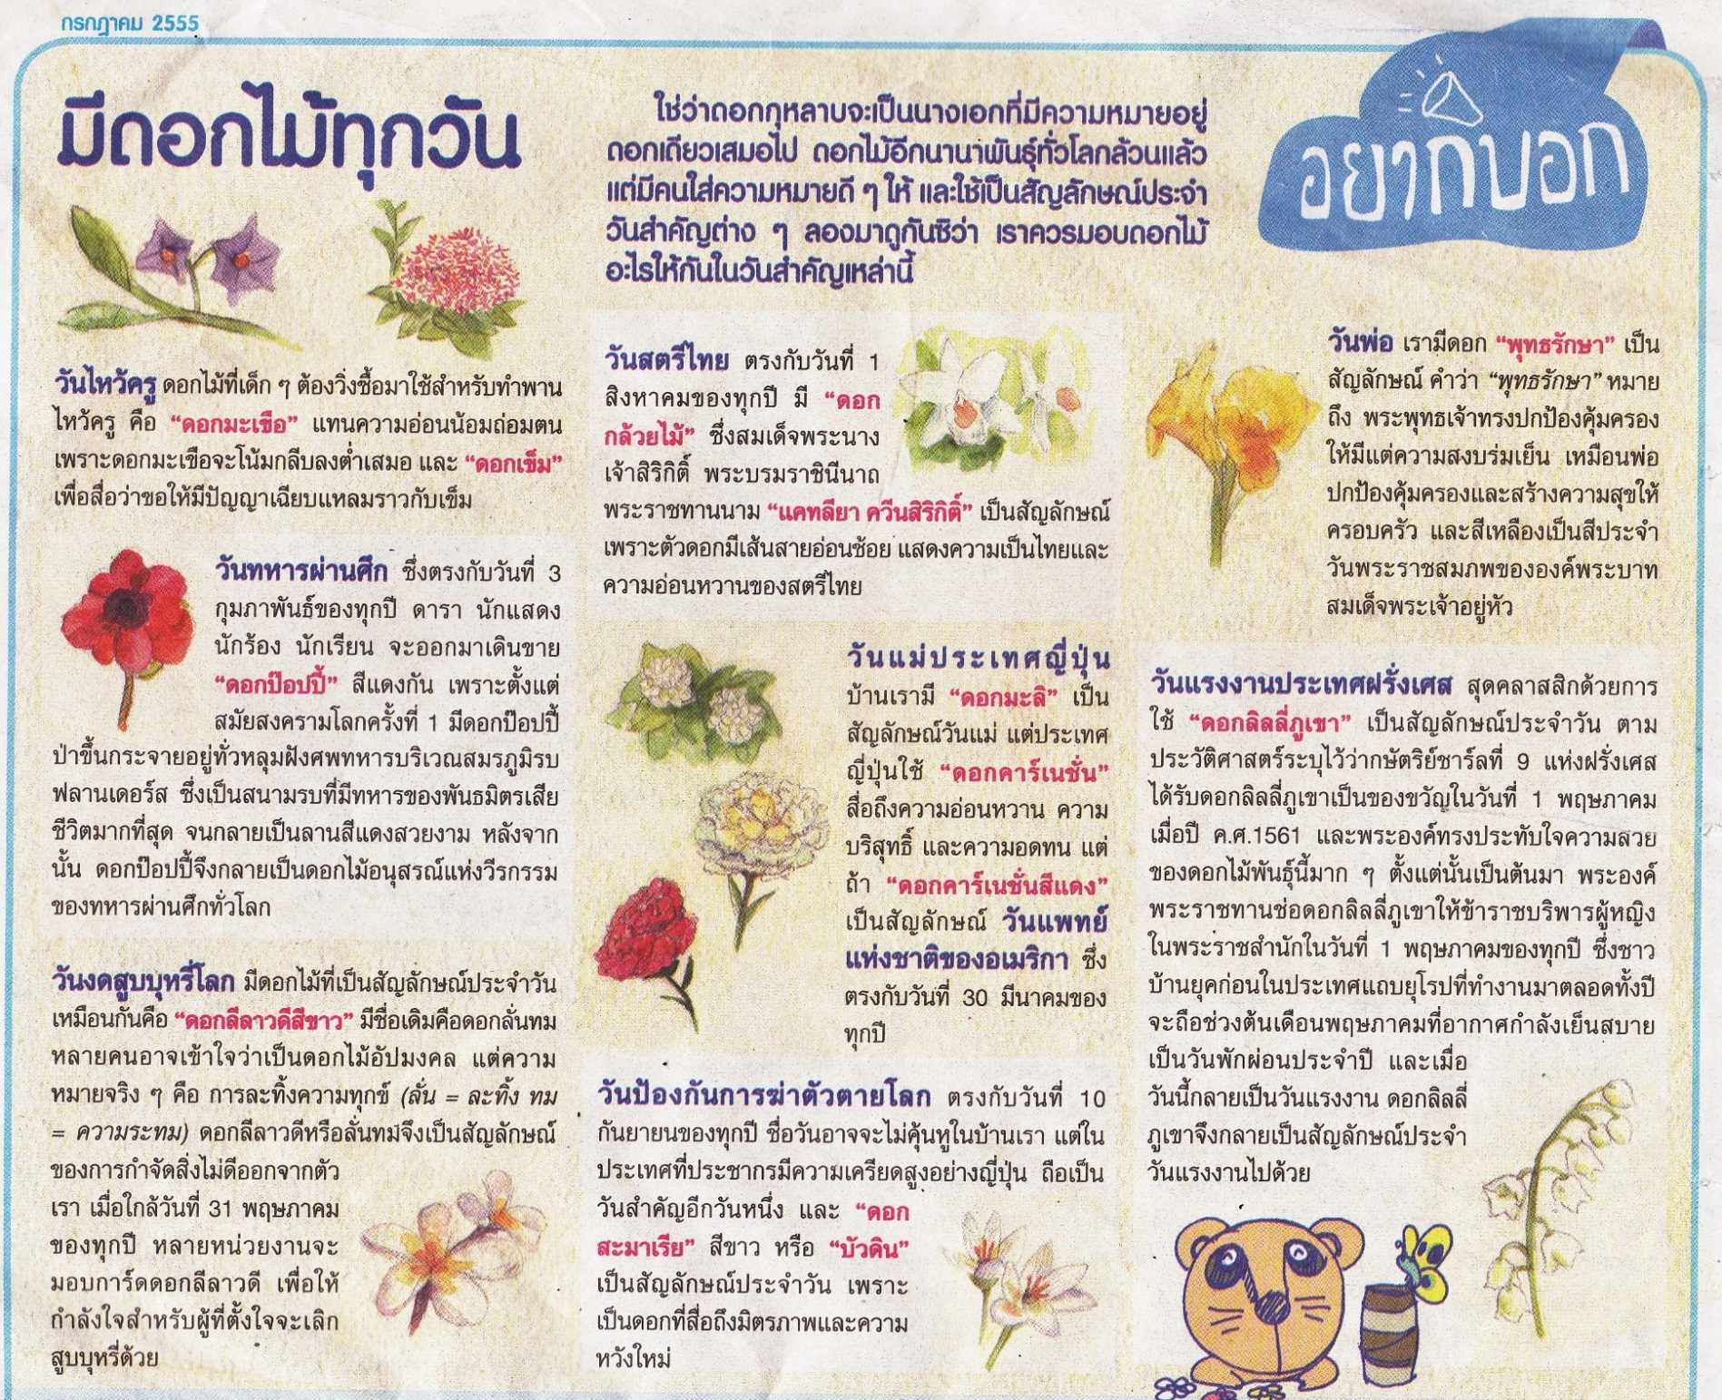

ที่มา : “มีดอกไม้ทุกวัน : ซุกสุข,” เดลินิวส์, ( กรกฎาคม, ๒๕๕๕ ), หน้า ๔.
คำถามที่ ๑ ๑ คะแนน
จุดประสงค์ของเรื่องนี้คืออะไร
๑. บอกที่มาของวันสำคัญต่าง ๆ
๒. บอกสัญลักษณ์ของวันสำคัญต่าง ๆ
๓. อธิบายประโยชน์ของดอกไม้ชนิดต่าง ๆ
๔. อธิบายความหมายของดอกไม้ชนิดต่าง ๆ

ข้อ | คำตอบ
๓ | อธิบายประโยชน์ของดอกไม้ชนิดต่าง ๆ

คำถามที่ ๒ ๑ คะแนน
ทำไมจึงต้องใช้ดอกสะมาเรียสีขาวเป็นสัญลักษณ์วันป้องกันการฆ่าตัวตายโลก
๑. เพราะมีสีขาวบริสุทธิ์
๒. เพราะมีขึ้นกระจายทั่วหลุมฝังศพ
๓. เพราะเป็นดอกไม้ที่หาซื้อง่ายในประเทศญี่ปุ่น
๔. เพราะสื่อความหมายถึงมิตรภาพและความหวังใหม่

ข้อ | คำตอบ
๔ | เพราะสื่อความหมายถึงมิตรภาพและความหวังใหม่

คำถามที่ ๓ ๒ คะแนน
จากถ้อยความข้างต้น ข้อความต่อไปนี้ เป็นความจริง หรือ ไม่เป็นความจริง
ข้อความ เป็นความจริง จงเขียนเครื่องหมาย X ในช่อง “ใช่”
ข้อความ ไม่เป็นความจริง จงเขียนเครื่องหมาย X ในช่อง “ไม่ใช่”
ที่ | ข้อความ | ใช่ | ไม่ใช่
๑ | เพราะชื่อเดิมมีความหมายว่า “การละทิ้งความทุกข์” ดอกลีลาวดีจึงเป็นสัญลักษณ์ของวัดงดสูบบุหรี่โลก | X
๒ | หลังสงครามโลกครั้งที่ ๒ เป็นต้นมา ดอกป๊อปปี้ได้กลายเป็นสัญลักษณ์ของวันทหารผ่านศึก |  | X
๓ | เดือนที่มีวันสำคัญมากที่สุดคือ เดือนพฤษภาคม | X
๔ | ประเทศอเมริกาและประเทศญี่ปุ่นใช้สัญลักษณ์ประจำวันแม่เหมือนกันคือ ดอกคาร์เนชั่น |  | X

คำถามที่ ๔ ๒ คะแนน
ให้นักเรียนเขียนนิยามของคำว่า “ดอกกุหลาบ” ให้ตรงกับหัวข้อที่กำหนดให้ในตาราง
ที่ | หัวข้อ | คำตอบ
๑ | เป็นอะไร | เป็นชื่อดอกไม้ชนิดหนึ่งที่เป็นพุ่ม ลำต้นตรงหรือทอดเลื้อย
๒ | มีลักษณะใด | ลำต้นและกิ่งมีหนาม ขอบใบจัก ดอกสีต่าง ๆ มีกลิ่นหอม
๓. | ใช้ประโยชน์ใด | ๑. ใช้กลั่นน้ำหอม
 |  | ๒. ใช้ตกแต่งอาคารสถานที่ให้สวยงาม
 |  | ๓. ใช้เป็นสัญลักษณ์วันแห่งความรัก

คำถามที่ ๕ ๒ คะแนน

นักเรียนคิดว่าดอกกล้วยไม้ “แคทลียา ควีนสิริกิติ์” มีลักษณะอย่างไร จึงถูกใช้เป็นสัญลักษณ์วันสตรีไทย ให้นักเรียนบอกเหตุผล โดยใช้ข้อมูลจากเนื้อเรื่องสนับสนุนคำตอบ

คำตอบ
ตัวดอกมีลายเส้นสายอ่อนช้อย แสดงความเป็นไทยและความอ่อนหวานของสตรีไทย

คำถามที่ ๖ ๒ คะแนน

ทำไม “ดอกพุทธรักษา” จึงถูกใช้เป็นสัญลักษณ์วันพ่อ ให้นักเรียนบอกเหตุผล โดยใช้ข้อมูลจากเนื้อเรื่องสนับสนุนคำตอบ

คำตอบ
๑. ชื่อมีความหมาย หมายถึงพระพุทธเจ้าทรางปกป้องคุ้มครองให่มีแต่ความสงบร่มเย็น เหมือนพ่อปกป้องคุ้มครองและสร้างความสุขให้ครอบครัว
๒. สีของดอกไม้เป็นสีเหลือง ซึ่งเป็นสีประจำวันพระราชสมภพของพระบาทสมเด็จพระเจ้าอยู่หัว
ฒฒฒฒฒฒฒฒฒฒฒฒฒฒฒฒฒฒฒฒฒฒฒฒฒฒฒฒฒฒฒฒฒฒฒฒฒฒฒฒฒฒฒ

แบบฝึกที่ ๓
สมรรถนะการสะท้อนและประเมิน
เวลา ๓๐ นาที คะแนนเต็ม ๑๕ คะแนน

ชื่อ - สกุล.............................................................................................ระดับชั้น.................................

โรงเรียน.............................................................อำเภอ..................................จังหวัด.............................

คำชี้แจง

- ข้อสอบชุดนี้มีถ้อยความให้อ่าน มีคำถามการอ่านในใจและความเข้าใจการอ่าน ๕ ข้อ จำนวน ๔ หน้า
- การตอบคำถามทุกข้อให้ทำในชุดข้อสอบ
- ให้นักเรียนอ่านคำถามทุกข้ออย่างละเอียดรอบคอบแล้วตอบคำถามให้ดีที่สุดเท่าที่จะทำได้

๓.๑ บางคำถามจะมีคำตอบให้เลือกตอบ
ให้นักเรียนเลือกคำตอบที่ถูกต้องที่สุดเพียงคำตอบเดียว
โดยเขียนคำตอบลงในช่องที่กำหนดให้ท้ายข้อสอบแต่ละข้อ

๓.๒ บางคำถามจะให้นักเรียนเขียนคำตอบสั้นๆ ในที่ว่างที่เตรียมไว้ในข้อสอบ
ให้นักเรียนเขียนคำตอบเป็นตัวหนังสือ ตัวเลขไทย หรือเครื่องหมายตามที่กำหนด

๓.๓ บางคำถามต้องการให้นักเรียนอธิบายคำตอบ หรือบอกเหตุผลประกอบคำตอบ
โดยกำหนดเงื่อนไขให้ใช้เนื้อเรื่องสนับสนุนคำตอบ
นักเรียนต้องเขียนอธิบาย หรือ เขียนเหตุผลประกอบ ภายในถ้อยความที่กำหนดให้

๓.๔ บางคำถามต้องการให้นักเรียนแสดงความคิดเห็นอย่างอิสระ
นักเรียนจะได้คะแนนจากการเขียนตอบที่แสดงถึงความเข้าใจคำถามและลักษณะการคิด
นักเรียนจึงควรเขียนคำตอบจากความคิดของตนเองอย่างสมเหตุผล

( ให้นักเรียนเขียนด้วยลายมือที่อ่านง่าย และชัดเจน )

อ่านถ้อยความต่อไปนี้แล้วตอบคำถามข้อ ๑ – ๕
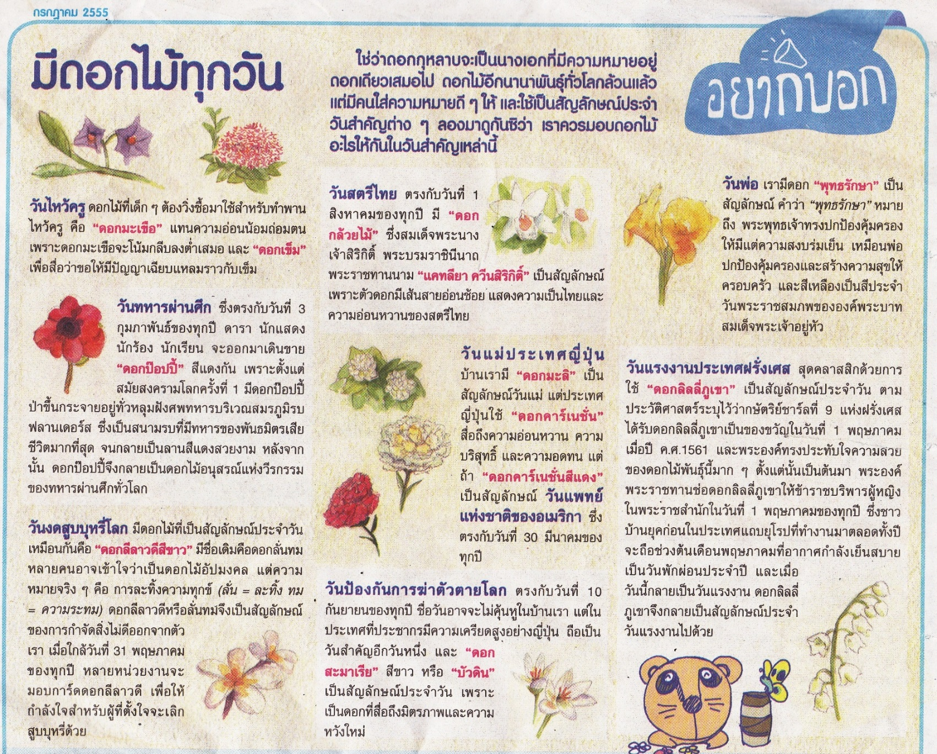

ที่มา : “มีดอกไม้ทุกวัน : ซุกสุข,” เดลินิวส์, ( กรกฎาคม, ๒๕๕๕ ), หน้า ๔.

คำถามที่ ๑ ๑ คะแนน
ประเทศในกลุ่มอาเซียนที่ใช้ที่มีดอกไม้สีเหลืองเป็นดอกไม้ประจำชาติ
๑. ประเทศไทย , ประเทศพม่า
๒. ประเทศลาว , ประเทศสิงคโปร์
๓. ประเทศอินโดนีเซีย , ประเทศพม่า
๔. ประเทศฟิลิปปินส์ , ประเทศบรูไน

ข้อ | คำตอบ
๑ | ประเทศไทย , ประเทศพม่า

คำถามที่ ๒ ๑ คะแนน
ข้อใดเป็นดอกไม้ประจำชาติมาเลเซีย
๑. ดอกจำปา
๒. ดอกพุดแก้ว
๓. ดอกพู่ระหง
๔. ดอกกล้วยไม้แวนด้า

ข้อ | คำตอบ
๓ | ดอกพู่ระหง

คำถามที่ ๓ ๖ คะแนน
จากถ้อยความข้างต้น ข้อความต่อไปนี้ เป็นความจริง หรือ ไม่เป็นความจริง
ข้อความ เป็นความจริง จงเขียนเครื่องหมาย X ในช่อง “ใช่”
ข้อความ ไม่เป็นความจริง จงเขียนเครื่องหมาย X ในช่อง “ไม่ใช่”
ที่ | ข้อความ | ใช่ | ไม่ใช่
๑ | “แคทลียา ควีนสิริกิติ์” สมเด็จพระนางเจ้าสิริกิติ์ พระบรมราชินีนาถพระราชทานนาม | x
๒ | ลักษณะนามของดอกดอกมะเขือใช้คำว่า ช่อ |  | x
๓ | ดอกลีลาวดีที่เป็นสัญลักษณ์ประจำวันงดสูบบุหรี่โลกมีหลากหลายสี |  | x
๔ | วันที่ 30 มีนาคมเป็นวันสตรีไทย | x
๕ | ชื่อเรื่องมีตัวสะกดแม่กก,แม่กน,แม่ ก.กา | x
๖ | วันแม่ ใช้ดอกมะลิเป็นสัญลักษณ์แทนทั่วโลก |  | x

คำถามที่ ๔ ๒ คะแนน
อ้อ : ตุ้มดูโปสเตอร์นี่ซิ วันแรงงานประเทศฝรั่งเศสมีดอกไม้เป็นสัญลักษณ์ด้วย
ตุ้ม : ใช่แต่วันแรงงานยังไม่มีนะเรามาชวนเพื่อนๆมาช่วยกันคิดดอกไม้ที่เป็นสัญลักษณ์วันแรงงานกันเถอะ
ให้นักเรียนบอกเหตุผล โดยใช้ข้อมูลสนับสนุนคำตอบอย่างสมเหตุผล

คำตอบ
สาเหตุที่วันแรงงาน ไม่มีดอกไม้เป็นสัญลักษณ์
เพราะแรงงานมีการใช้เครื่องมือในการทำส่วนใหญ่จึงใช้รูปเครื่องมือในการทำงานเป็นสัญลักษณ์

คำถามที่ ๕ ๕ คะแนน
อ้อย : ต้อม วันสำคัญอื่นๆมีดอกไม้เป็นสัญลักษณ์ วันลอยกระทงก็เป็นวันสำคัญแต่ยังไม่มีนายคิดว่าน่าจะเป็นดอกอะไร เพราะอะไร
ต้อม : จริงด้วย อ้อย วันลอยกระทงยังไม่มีดอกไม้เป็นสัญลักษณ์ประจำวันสำคัญเราว่าน่าจะเป็นดอกบัวนั่นแหละเหมาะสมที่สุด.
ให้นักเรียนบอกเหตุผล โดยใช้ข้อมูลสนับสนุนคำตอบอย่างสมเหตุผล

………………………………………………………………………………………

- ให้นักเรียนเลือกทำเครื่องหมาย วงล้อมรอบ ข้อความข้างล่างนี้ เพียง ๑ ข้อความ
เหมาะสม ไม่เหมาะสม ทั้งเหมาะสมและไม่เหมาะสม

- ให้นักเรียนเขียนอธิบายเหตุผล จำนวน ๒ ข้อ ที่สอดคล้องความคิด การเลือกในข้อ ๑

ความคิดเห็นคล้อยตาม | ความคิดเห็นโต้แย้ง
๑.เพราะเราประดิษฐ์กระทงจะทำเป็นรูปดอกบัวเป็นส่วนใหญ่ | ๑.ส่วนใหญ่ทำกระทงเป็นหลากหลายรูปแบบ
๒.เพราะเราใช้ดอกบัวมาตกแต่งกระทง | ๒.ดอกไม้อื่นๆเค้าก็นำมาตกแต่งกระทงกันเยอะ
ฒฒฒฒฒฒฒฒฒฒฒฒฒฒฒฒฒฒฒฒฒฒฒฒฒฒฒฒฒฒฒฒฒฒฒฒฒฒฒฒฒฒฒฒ
แบบฝึกที่ ๔
รวมสมรรถนะการอ่านแนว PISA
เวลา ๔๐ นาที คะแนนเต็ม ๒๐ คะแนน

ชื่อ - สกุล..........................................................................ระดับชั้น.....................................................

โรงเรียน...............................................อำเภอ................................จังหวัด.............................................

คำชี้แจง

- ข้อสอบชุดนี้มีถ้อยความให้อ่าน มีคำถามการอ่านในใจและความเข้าใจการอ่าน ๗ ข้อ จำนวน ๕ หน้า
- การตอบคำถามทุกข้อให้ทำในชุดข้อสอบ
- ให้นักเรียนอ่านคำถามทุกข้ออย่างละเอียดรอบคอบแล้วตอบคำถามให้ดีที่สุดเท่าที่จะทำได้

๓.๑ บางคำถามจะมีคำตอบให้เลือกตอบ
ให้นักเรียนเลือกคำตอบที่ถูกต้องที่สุดเพียงคำตอบเดียว
โดยเขียนคำตอบลงในช่องที่กำหนดให้ท้ายข้อสอบแต่ละข้อ

๓.๒ บางคำถามจะให้นักเรียนเขียนคำตอบสั้นๆ ในที่ว่างที่เตรียมไว้ในข้อสอบ
ให้นักเรียนเขียนคำตอบเป็นตัวหนังสือ ตัวเลขไทย หรือเครื่องหมายตามที่กำหนด

๓.๓ บางคำถามต้องการให้นักเรียนอธิบายคำตอบ หรือบอกเหตุผลประกอบคำตอบ
โดยกำหนดเงื่อนไขให้ใช้เนื้อเรื่องสนับสนุนคำตอบ
นักเรียนต้องเขียนอธิบาย หรือ เขียนเหตุผลประกอบ ภายในถ้อยความที่กำหนดให้

๓.๔ บางคำถามต้องการให้นักเรียนแสดงความคิดเห็นอย่างอิสระ
นักเรียนจะได้คะแนนจากการเขียนตอบที่แสดงถึงความเข้าใจคำถามและลักษณะการคิด
นักเรียนจึงควรเขียนคำตอบจากความคิดของตนเองอย่างสมเหตุผล

( ให้นักเรียนเขียนด้วยลายมือที่อ่านง่าย และชัดเจน )

อ่านถ้อยความต่อไปนี้แล้วตอบคำถามข้อ ๑ – ๖
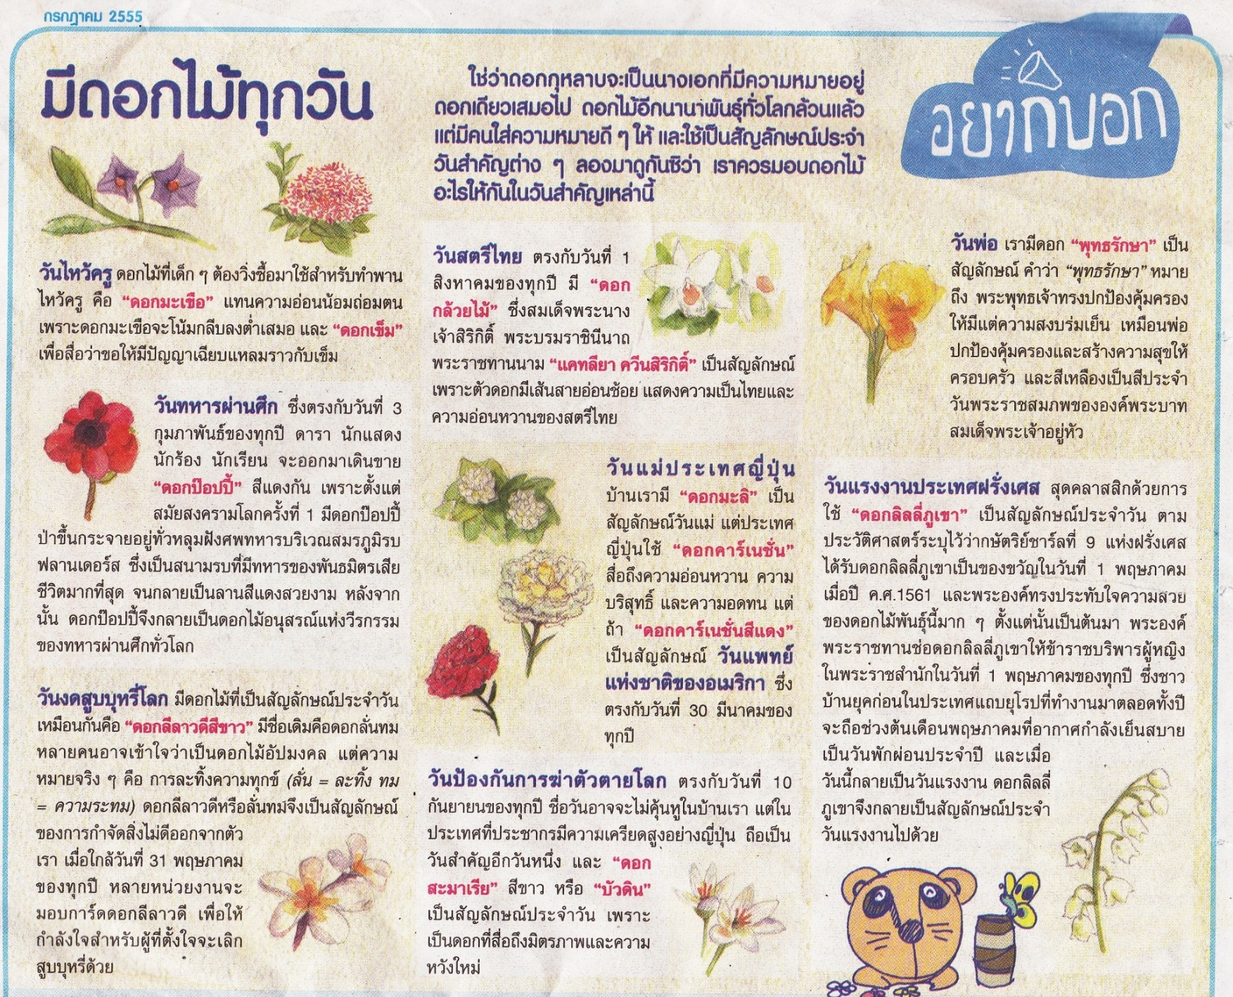

ที่มา : “มีดอกไม้ทุกวัน : ซุกสุข,” เดลินิวส์, ( กรกฎาคม, ๒๕๕๕ ), หน้า ๔.

คำถามที่ ๑ ๑ คะแนน
จุดประสงค์ของเรื่องนี้คืออะไร
๑. บอกที่มาของวันสำคัญต่าง ๆ
๒. บอกสัญลักษณ์ของวันสำคัญต่าง ๆ
๓. อธิบายประโยชน์ของดอกไม้ชนิดต่าง ๆ
๔. อธิบายความหมายของดอกไม้ชนิดต่าง ๆ

ข้อ | คำตอบ
๓ | อธิบายประโยชน์ของดอกไม้ชนิดต่าง ๆ

คำถามที่ ๒ ๑ คะแนน
ทำไมจึงต้องใช้ดอกสะมาเรียสีขาวเป็นสัญลักษณ์วันป้องกันการฆ่าตัวตายโลก
๑. เพราะมีสีขาวบริสุทธิ์
๒. เพราะมีขึ้นกระจายทั่วหลุมฝังศพ
๓. เพราะเป็นดอกไม้ที่หาซื้อง่ายในประเทศญี่ปุ่น
๔. เพราะสื่อความหมายถึงมิตรภาพและความหวังใหม่

ข้อ | คำตอบ
๔ | เพราะสื่อความหมายถึงมิตรภาพและความหวังใหม่

คำถามที่ ๓ ๒ คะแนน
จากถ้อยความข้างต้น ข้อความต่อไปนี้ เป็นความจริง หรือ ไม่เป็นความจริง
ข้อความ เป็นความจริง จงเขียนเครื่องหมาย X ในช่อง “ใช่”
ข้อความ ไม่เป็นความจริง จงเขียนเครื่องหมาย X ในช่อง “ไม่ใช่”
ที่ | ข้อความ | ใช่ | ไม่ใช่
๑ | เพราะชื่อเดิมมีความหมายว่า “การละทิ้งความทุกข์” ดอกลีลาวดีจึงเป็นสัญลักษณ์ของวัดงดสูบบุหรี่โลก | X
๒ | หลังสงครามโลกครั้งที่ ๒ เป็นต้นมา ดอกป๊อปปี้ได้กลายเป็นสัญลักษณ์ของวันทหารผ่านศึก |  | X
๓ | เดือนที่มีวันสำคัญมากที่สุดคือ เดือนพฤษภาคม | X
๔ | ประเทศอเมริกาและประเทศญี่ปุ่นใช้สัญลักษณ์ประจำวันแม่เหมือนกันคือ ดอกคาร์เนชั่น |  | X

คำถามที่ ๔ ๒ คะแนน
ให้นักเรียนเขียนนิยามของคำว่า “ดอกกุหลาบ” ให้ตรงกับหัวข้อที่กำหนดให้ในตาราง
ที่ | หัวข้อ | คำตอบ
๑ | เป็นอะไร | เป็นชื่อดอกไม้ชนิดหนึ่งที่เป็นพุ่ม ลำต้นตรงหรือทอดเลื้อย
๒ | มีลักษณะใด | ลำต้นและกิ่งมีหนาม ขอบใบจัก ดอกสีต่าง ๆ มีกลิ่นหอม
๓. | ใช้ประโยชน์ใด | ๑. ใช้กลั่นน้ำหอม
 |  | ๒. ใช้ตกแต่งอาคารสถานที่ให้สวยงาม
 |  | ๓. ใช้เป็นสัญลักษณ์วันแห่งความรัก

คำถามที่ ๕ ๒ คะแนน

นักเรียนคิดว่าดอกกล้วยไม้ “แคทลียา ควีนสิริกิติ์” มีลักษณะอย่างไร จึงถูกใช้เป็นสัญลักษณ์วันสตรีไทย ให้นักเรียนบอกเหตุผล โดยใช้ข้อมูลจากเนื้อเรื่องสนับสนุนคำตอบ

คำตอบ
ตัวดอกมีลายเส้นสายอ่อนช้อย แสดงความเป็นไทยและความอ่อนหวานของสตรีไทย

คำถามที่ ๖ ๒ คะแนน

ทำไม “ดอกพุทธรักษา” จึงถูกใช้เป็นสัญลักษณ์วันพ่อ ให้นักเรียนบอกเหตุผล โดยใช้ข้อมูลจากเนื้อเรื่องสนับสนุนคำตอบ

คำตอบ
๑. ชื่อมีความหมาย หมายถึงพระพุทธเจ้าทรางปกป้องคุ้มครองให่มีแต่ความสงบร่มเย็น เหมือนพ่อปกป้องคุ้มครองและสร้างความสุขให้ครอบครัว
๒. สีของดอกไม้เป็นสีเหลือง ซึ่งเป็นสีประจำวันพระราชสมภพของพระบาทสมเด็จพระเจ้าอยู่หัว
ฒฒฒฒฒฒฒฒฒฒฒฒฒฒฒฒฒฒฒฒฒฒฒฒฒฒฒฒฒฒฒฒฒฒฒฒฒฒฒฒฒฒฒ

การจำแนกสมรรถนะ
การอ่านเข้าใจ คิดวิเคราะห์ และเขียนสื่อความ
ตามแนวการประเมินผลนักเรียนร่วมกับนานาชาติ (PISA)
เรื่อง มีดอกไม้ทุกวัน

รูปแบบข้อสอบ | ข้อที่ | คะแนน | สมรรถนะ
 |  |  | การเข้าถึง  และค้นคืนสาระ | การบูรณาการ  และตีความ | การสะท้อน  และประเมิน
เลือกตอบ  แบบปกติ  (๖ คะแนน) | ๑ | ๒ | X
 | ๒ | ๒ |  | X
 | ๓ | ๒ |  |  | X
เลือกตอบ  แบบเชิงซ้อน  ( ๕ คะแนน) | ๔.๑ | ๕
 | ๔.๒
 | ๔.๓
 | ๔.๔
 | ๔.๕
 | ๔.๖
 | ๔.๗
 | ๔.๘
 | ๔.๙
 | ๔.๑๐
เขียนตอบแบบปิด  ( ๒ คะแนน ) | ๕ | ๒ |  | X
เขียนตอบแบบปิด  ( ๒ คะแนน ) | ๖ | ๒ |  |  | X
เขียนตอบแบบเปิด  ( ๕ คะแนน ) | ๗ | ๕ |  |  | X
รวมจำนวนข้อ |  |  | ..... ข้อ | ........ ข้อ | ........ ข้อ
รวมคะแนนสมรรถนะ |  | ๒๐ | ....... คะแนน | .........คะแนน | ...............คะแนน

แบบฝึกที่ 1
สมรรถนะการเข้าถึงและการค้นคืนสาระ
เวลา30นาที คะแนนเต็ม 15 คะแนน

ชื่อ – สกุล………………………………………………………………………..…………………ชั้น…………………………………..………
โรงเรียน……………………………………………………..…….อำเภอ…………………………..…จังหวัด………………………….…..

คำชี้แจง
- ข้อสอบชุดนี้มีถ้อยความให้อ่าน มีคำถามการอ่านในใจและความเข้าใจการอ่าน 6 ข้อ จำนวน หน้า
- การตอบคำถามทุกข้อให้ทำในชุดข้อสอบ
- ให้นักเรียนอ่านคำถามทุกข้ออย่างละเอียดรอบคอบแล้วตอบคำถามให้ดีที่สุดเท่าที่จะทำได้

  - บางคำถามจะมีคำตอบให้เลือกตอบ
ให้นักเรียนเลือกคำตอบที่ถูกต้องที่สุดเพียงคำตอบเดียว
โดยเขียนคำตอบลงในช่องที่กำหนดให้ท้ายข้อสอบแต่ละข้อ

  - บางคำถามจะให้นักเรียนเขียนคำตอบสั้นๆ ในที่ว่างที่เตรียมไว้ในข้อสอบ
ให้นักเรียนเขียนคำตอบเป็นตัวหนังสือ ตัวเลขไทย หรือเครื่องหมายตามที่กำหนด

  - บางคำถามต้องการให้นักเรียนอธิบายคำตอบ หรือบอกเหตุผลประกอบคำตอบ
โดยกำหนดเงื่อนไขให้ใช้เนื้อเรื่องสนับสนุนคำตอบ
นักเรียนต้องเขียนอธิบาย หรือ เขียนเหตุผลประกอบ ภายในถ้อยความที่กำหนดให้

(ให้นักเรียนเขียนด้วยลายมือที่อ่านง่าย และชัดเจน)

